淡江時報 第 1204 期
AI書法夯起來 e筆暨張炳煌書畫日本首展東京登場
學校要聞
【本報訊】本校與台北駐日經濟文化代表處聯合舉辦的「書法的傳統與科技－e筆暨張炳煌書畫展」，2月13日起將在東京台灣文化中心展出，推廣融合傳統書法，與結合AI科技的淡江特色「智慧e筆」，展現本校雙軌轉型成果，校長葛煥昭更將於期間親往觀展，共襄盛舉。

現場將展出48幅書畫作品，12幅為文錙藝術中心主任張炳煌的書法墨寶，以精湛的技藝呈現具深度的文詞，發揮書法可讀性的藝術價值；另外36幅的作品呈現，書法及畫作分別由張炳煌與7位臺灣畫家以e筆創作而成，並在簡介處附上QR Code，掃描後除可觀看畫作的動態演示，還能將作品下載，帶回家慢慢欣賞。2月28日下午將舉辦座談活動，由張炳煌主講，探討書法創作的可能性、書法從傳統走向現代，與AI和科技結合的發展過程，並親自進行e筆演示。

展覽期間至3月14日，每日上午10時至下午5時，週六、日休館，3月1日特別開放，歡迎在日本東京，對書法感興趣的教職員工、學生及校友前往觀展，除了親炙大師作品，更進一步認識書法的數位轉型歷程，還能輕鬆體驗用e筆輕鬆寫書法的樂趣。

【新増2月13日開幕式報導】

開幕式於當日下午2時舉行，駐日大使李逸洋、眾多日本國會議員與書道界人士到場支持，李逸洋表示「張炳煌老師被譽為國寶級書法大師，不僅傳承和發揚書法藝術，更持續推廣書法教育和培育人才，透過節目『每日一字』讓書法深入民眾生活，現在更攜手淡江大學開發智慧e筆，讓科技助力書法學習，未來智慧書法的普及指日可待。」

日本國會日華議員懇談會會長、眾議員古屋圭司因眾議院審查預算無法到場，特意以預錄影片致意，表示張炳煌是臺灣具代表性的書法家，近年更積極挑戰書法與數位科技的融合，為推動臺灣文化交流走在最前線，讓他由衷敬佩與感謝。

文錙藝術中心主任張炳煌說明，過去以傳統教學推廣書法，成效有限，在與淡江工學院合作研發多年，現在成功結合AI技術推出智慧e筆，能大幅降低學習書法的門檻，並現場示範e筆書寫，讓在場貴賓紛紛讚嘆且躍躍欲試，參議員山谷惠里子認為智慧e筆可自由自在地點、撇、捺，技術的創新讓她備感神奇；參議員下野六太也對智慧e筆表示讚嘆，現場體驗書寫「継続は力」（持續就是力量）；李逸洋則寫下「無欲則剛」，在眾議院院會結束後，特意趕至開幕式現場的眾議員井上貴博，也在體驗時寫下自己的姓名。

【新增3月1日葛校長觀展】

校長葛煥昭於拜訪日本姊妹校的行程中，特別安排3月1日上午10時，參觀在東京台灣文化中心舉行的「書法的傳統與科技－e筆暨張炳煌書畫展」，並由校友服務處執行長彭春陽邀請多位駐日校友共襄盛舉，以凝聚校友向心力，包括文化部駐日台灣文化中心副主任黃慧娟、台北駐日暨經濟文化代表處教育組長黃冠超、駐橫濱分處處長張淑玲、日文系友會會長楊明珠等多位校友參與。

葛校長在現場除與多位駐日校友交流，也在致詞時提到 ，淡江秉持「AI+SDGs=∞」的校務發展目標，積極推動雙軌轉型，智慧e筆不僅是雙軌轉型成果，更成為淡江一大亮點，葛校長進一步表示「連書法都可融入AI，還有什麼不能呢？」期許未來學校可推動更多領域進行雙軌轉型。黃冠超致詞感謝張炳煌透過藝術文化為臺日交流貢獻良多，以及本校提供日本臺灣教育中心諸多協助，讓更多日本學生選擇到臺灣留學。文錙藝術中心主任張炳煌向校長及校友們介紹展覽內容，並提及2月28日的座談會中，介紹智慧e筆的發展歷程，播放到「空靈揮毫」的技術影片時，驚艷許多在場的書法愛好者。
2025/03/03

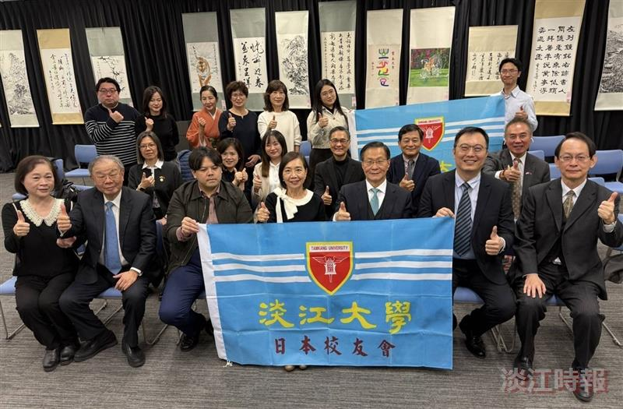
葛煥昭校長（前右3）於訪日姊妹校行程中，於3月1日前往參觀「書法的傳統與科技－e筆暨張炳煌書畫展」，與多位校友交流。（圖／文錙藝術中心提供）

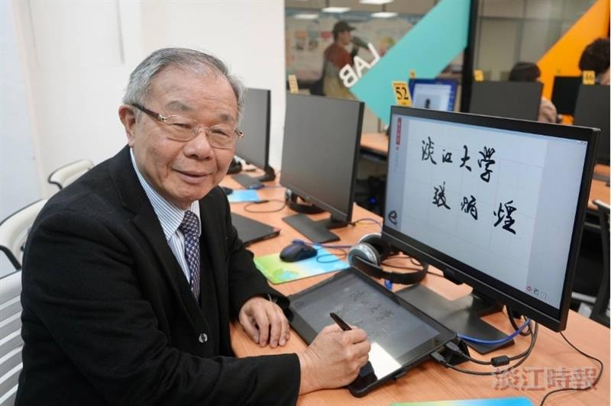
文錙藝術中心主任張炳煌與資工系所組團隊研發智慧e筆有成，將於2月13日，在日本東京的台灣文化中心舉辦書畫展。（圖／本報資料照）

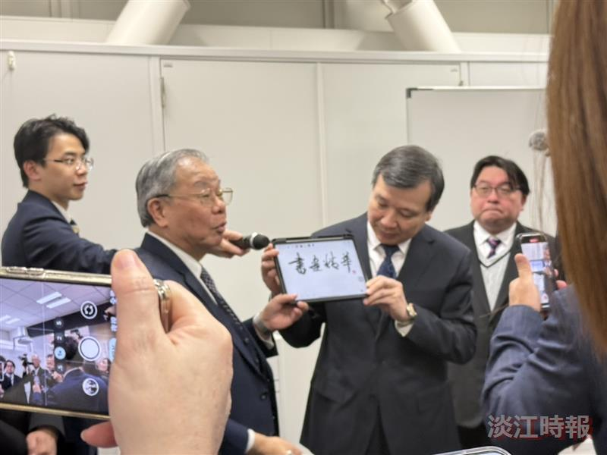
駐日大使李逸洋（右）於文錙藝術中心主任張炳煌（左）講解e筆書法時，為其手持平板。（圖／文錙藝術中心提供）

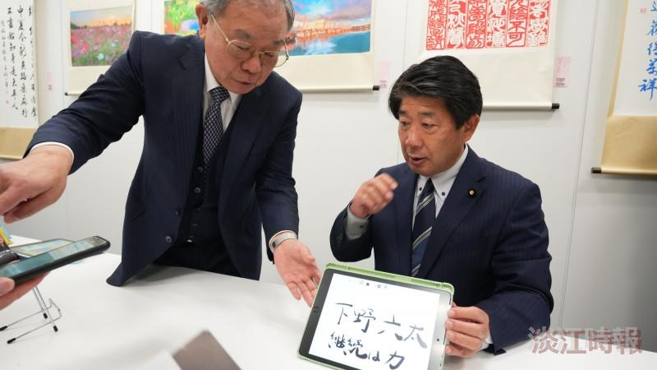
日本參議院議員下野六太在現場體驗，寫下「継続は力」（持續就是力量）。（圖／文錙藝術中心提供）

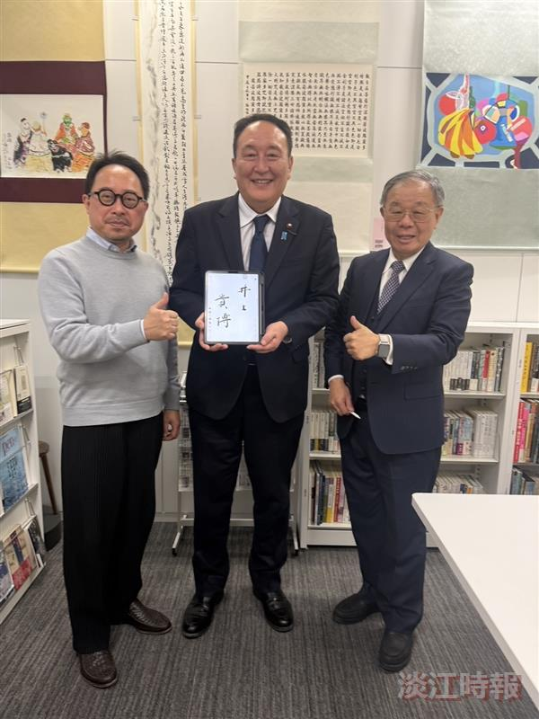
特地趕至書畫展會場的眾議員井上貴博（中），在體驗e筆時寫下自己的名字。（圖／文錙藝術中心提供）

